Приложение к теме 2.5.

Приложение 1

Галилео Галилей

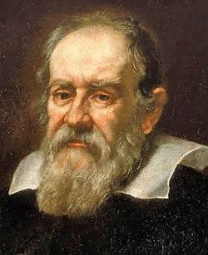

Приложение 2

Фрэнсис Бэкон

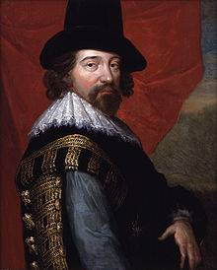

Приложение 3

Рене Декарт

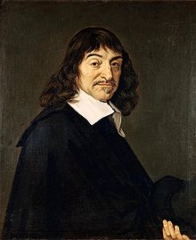

Приложение 4

Бенедикт (Барух) Спиноза

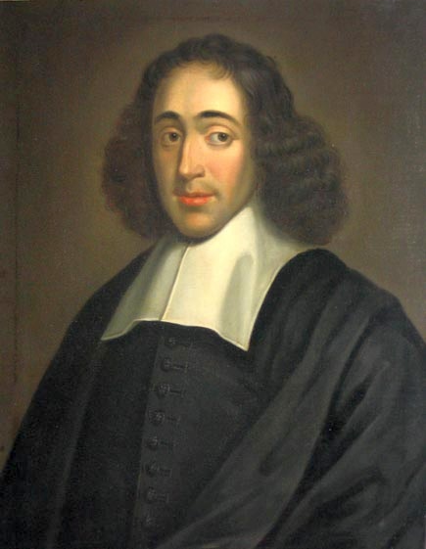

Приложение 5

Томас Гоббс

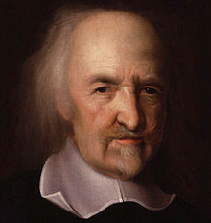

Приложение 6

Готфрид Вильгельм Лейбниц

